通达信软件筹码分布图----扫盲篇

筹码原理：
股票交易都是通过买卖双方在某个价位进行买卖成交而实现的。随着股票的上涨或下跌，在不同的价格区域产生着不同的成交量，这些成交量在不同的价位的分布量，形成了股票不同价位的持仓成本。对持仓成本的分析和研究，是成本分析的首要任务。股票的流通盘是固定的，100万流通盘就有100万流通筹码，无论流通筹码在股票中怎样分布，其累计量必然等于流通盘。股票的持仓成本就是流通盘中不同的价位有多少股票数量。对股票进行持仓成本分析具有及其重要的实战意义。
- 能有效的判断股票的行情性质和行情趋势；
- 能有效的判断成交密集区的筹码分布和变化；
- 能有效的识别庄家建仓、洗盘和派发的全过程；
- 能有效的判断行情发展中重要的支撑位和阻力位。

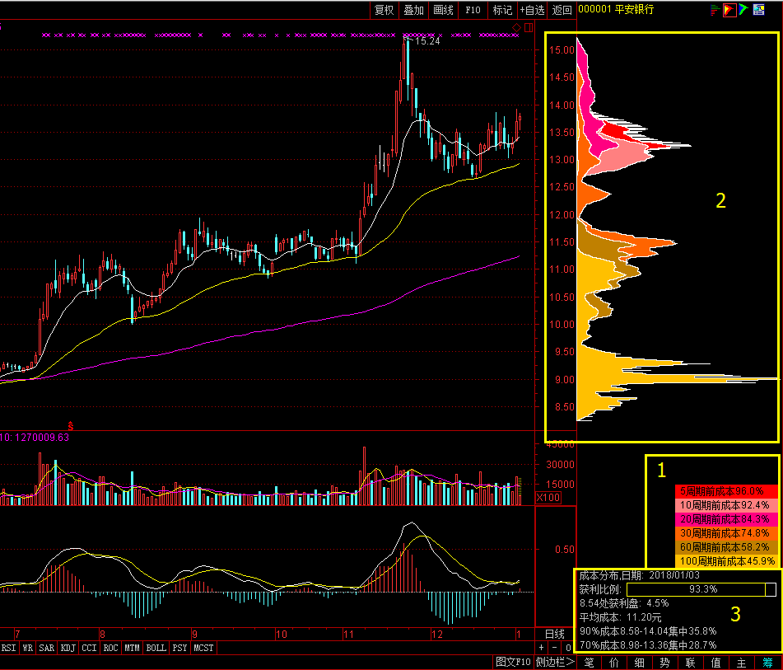

- 周期成本示意图
在图1处，5周期前成本96.0%，10周期前成本92.4%...是什么意思呢？就是买入并持有了5天以上的筹码占到了96.0%，持有了10天以上的筹码占到了92.4%，以此类推。
那么5周期前成本96.0%的背景色为鲜红色，100周期前成本45.9%的背景色为黄色，又代表什么呢？答案是持有5到10天的筹码用鲜红色来表示，黄色表示持有100天以上的筹码。资金进场的先后以及持有的时间用颜色来表示，对应的是图2中的筹码分布图中的颜色。另外，筹码分布图中的白色，代表5天内的新进资金。
100周期前成本的筹码占比越大，往往暗示越多的资金长线看好。

- 筹码分布图
它用不同颜色显示5天前的成本分布、30天前的成本分布、60天前的成本分布……要注意的是，30天前的成本分布包含了60天前的成本分布，因此除了它自身的颜色区域外，还包括60天前的成本分布颜色区域；而60天前的成本分布又包含了100天前的成本分布，如此下去。
通达信软件中的筹码分布图（图2处）除了看筹码的形态外（单峰密集、多峰密集、筹码发散等形态），还要看颜色区域，帮助我们区分是长线资金看好，还是短中线。
比如，一只个股在某一价位附近形成单峰密集区，并且黄色区域还在不断扩大面积，股价后面开始向上突破并且有较大涨幅，而下方的单峰密集形态变化不大，那么中途的调整和震荡只是一个洗盘，股价必定还会继续往上涨。如下图：

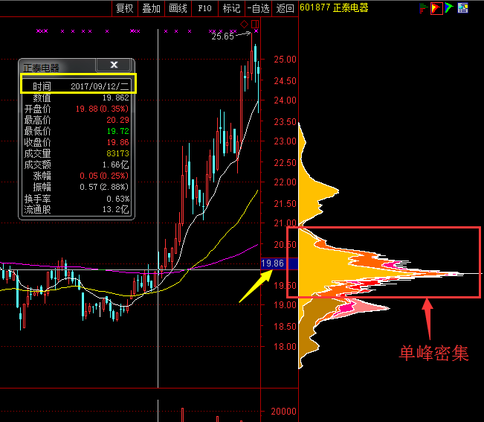
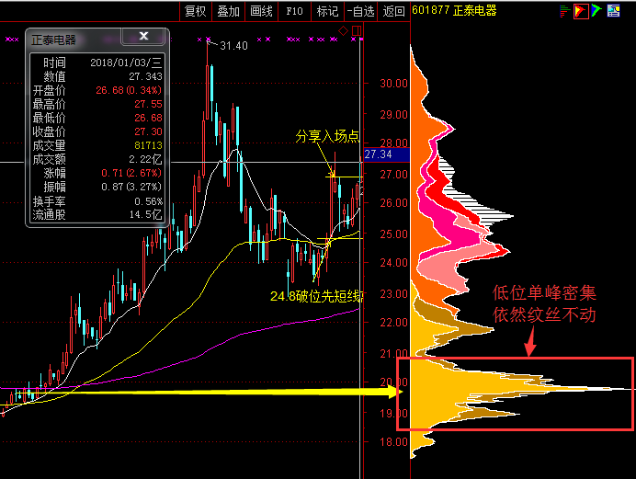
如果拉升之后，低位筹码持续萎缩明显（代表低位资金持续离场），则应该酌情减仓。如果涨至高位震荡，低位筹码基本出货完毕，则应果断离场观望。
- 文字描述
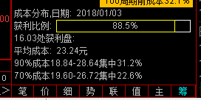是对当前所选时间点筹码分布的数据统计。
------更多筹码理论请看移山之筹码分布的其他文档！

